New Silica Hybrids elaborated by Sol–Gel process from Bifunctiunal Thiadiazole and 1,2,4-Triazole Precursors

Afifa Hafidh(1)*, Fathi Touati(2),Faouzi Hosni(3), Ahmed Hichem Hamzaoui(4), Sayda Somrani(1)

(1) Laboratoire matériaux et environnement, Institut Préparatoire aux Etudes d’Ingénieurs de Tunis IPEIT, Université de Tunis, Tunisie.

(2) Laboratoire Matériaux Traitement et Analyse, Institut National de Recherche et d'Analyse  
Physico-Chimique (INRAP) Sidi Thabet – 2020 Tunis, Tunisie.

(3) Laboratoire de Valorisation des Matériaux Utiles, Centre National de Recherche en Sciences des Matériaux, Borj Cédria, B.P.95, Hammam-lif 2050, Tunisie

(4) Laboratoire de Valorisation des Matériaux Utiles, Centre National de Recherche en Sciences des Matériaux, Borj Cédria, B.P.95, Hammam-lif 2050, Tunisie.

Email : [Afifa.hafidh@gmail.com](mailto:Afifa.hafidh@gmail.com)

**Supplemental Materials**

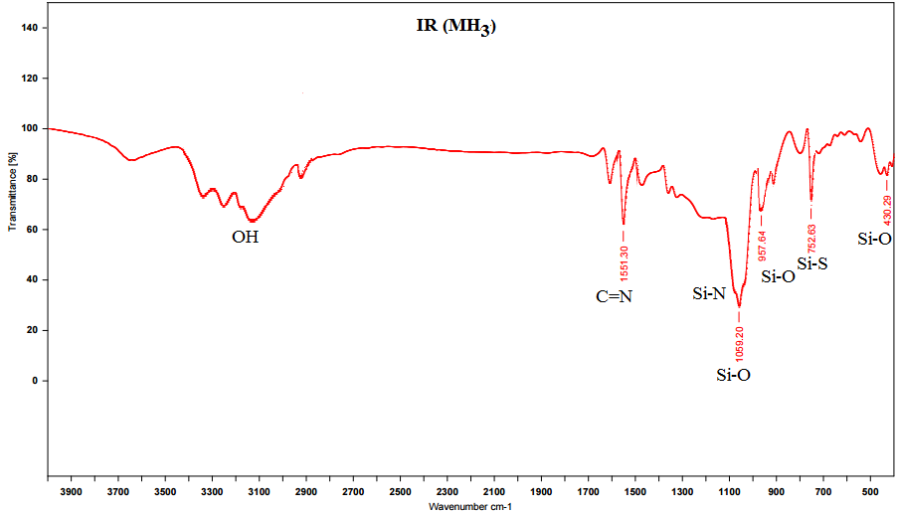

**Figure S 1 :** Spectre IR du Xérogel **MH3**

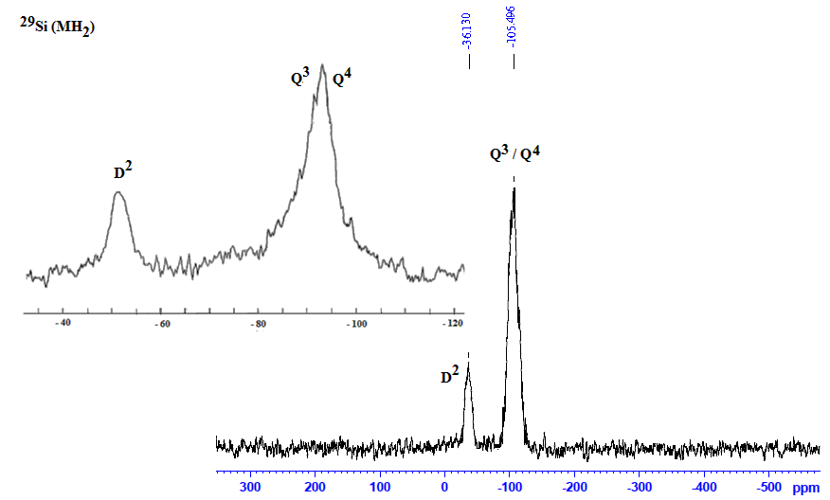

**Figure S 2 :** Spectre RMN CP MAS 29Si du Xérogel **MH2**

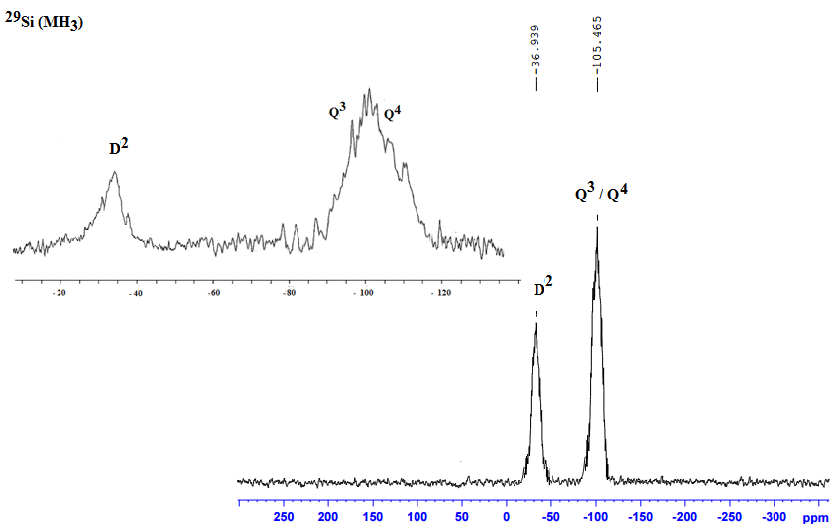

**Figure S 3 :** Spectre RMN CP MAS 29Si du Xérogel **MH3**

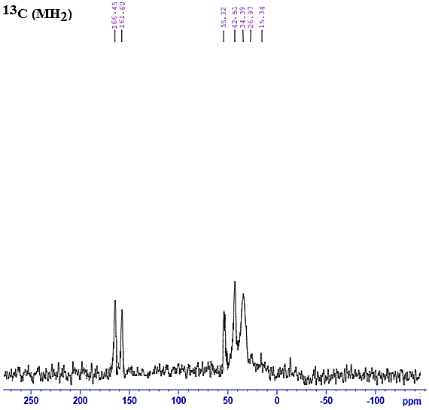

**Figure S 4 :** Spectre RMN CP MAS 13C du Xérogel **MH3**

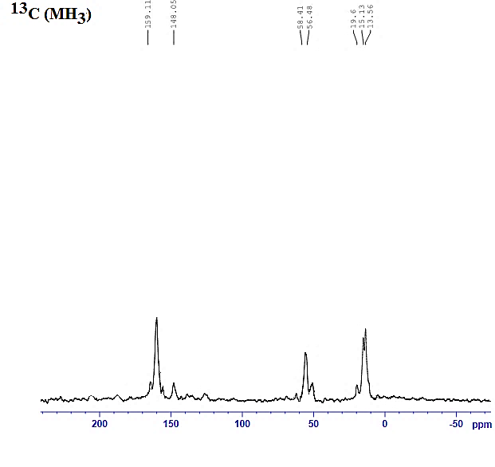

**Figure S 5 :** Spectre RMN CP MAS 13C du Xérogel **MH3**

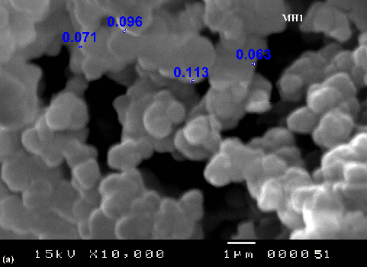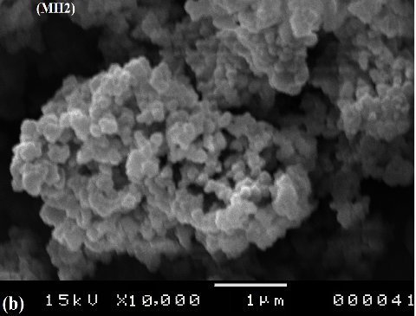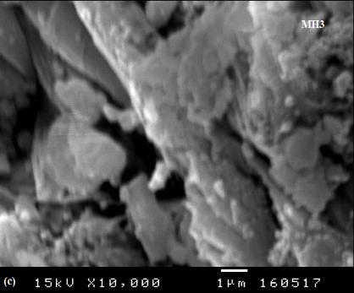

**Figure S 6 :** Micrographes de MEB des xérogels : **(a) MH1**; **(b) MH2**et **(c) MH3**



**Figure S 7 :** Largeur de la bande interdite de l’hybride **MH3**